Homilie – Maria, Moeder en Middelares van genade 31.08.2025
1 Korintiërs 1, 26-31 / Psalm 33 / Johannes 2, 1-11
Afscheid van de kerk van Lisp
De laatste dag van augustus vieren we in de Belgische Kerkprovincie Maria met een bijzondere titel: ‘Moeder en Middelares van genade’. Op verzoek van kardinaal Mercier ontvingen de Belgische bisdommen van paus Benedictus XV de toelating in de liturgie de gedachtenis te eren van de heilige Maagd Maria als ‘Middelares van alle genaden’, de titel waaronder zij in onze streken door talrijke gelovigen werd aanroepen. Ik vond haar titel op Lisp nog sterker: ‘Onze-Lieve-Vrouw van het Heilig Hart, hoop der hopelozen’. Ik vind het een heel actuele titel ‘Hoop der hopelozen’. Want eind vorig jaar heeft paus Franciscus het Jubeljaar 2025 als thema meegegeven: ‘Pelgrims van hoop’.
Ik had gehoopt dat het met de kerk van Lisp anders zou gelopen zijn. De kerk van mijn kinderjaren en jeugdjaren, van mijn volwassen worden en mijn roeping ontdekken als priester. In 1959 ben ik hier misdienaar geworden bij pastoor Mouwen. Twintig jaar later, in 1979 ben ik priester gewijd in de Sint-Gummaruskerk en heb ik hier mijn eremis gedaan, het was in het laatste jaar van pastoor Van der Auwermeulen. In 1980 kwam Lode Peeters als pastoor en heb ik nog tien jaar met hem mogen samenwerken tot ik zelf pastoor benoemd werd in het Heilig Kruis. Maar de liefde voor de kerk van Lisp en vooral voor Onze-Lieve-Vrouw van Lisp is altijd gebleven. We kwamen zelfs gedurende verschillende jaren met de parochie van ’t Kartuizers op bedevaart, altijd op 7 oktober, feest van Maria Rozenkrans.
Maar het volk dat nog meeging op bedevaart verminderde, ook de kerkgangers op Lisp verminderden. Met heimwee dacht ik terug aan mijn beginjaren als priester toen we nog vijf vieringen hadden op een weekend. Ik deed meestal de mis van 8 uur ’s avonds op zaterdag. Als de Lierse thuis speelde kon ik exact zeggen hoe de stand was. Maar ik had nooit kunnen indenken dat 40 jaar later Lierse deze kerk zou overnemen.
Ik had het graag anders gezien. De tijd dat de pastoors nog iets te zeggen hebben is ook al lang voorbij. En opeens bleek dat deze kerk niet de eigendom is van de Kerkfabriek van Lisp, maar wel van Sint-Gummarus. En dat zij dus konden beslissen, na goedkeuring van de bisschop, wat er met deze kerk zou gebeuren. Jaren hebben de verschillende Kerkfabrieken van Lisp zorg gedragen voor dit gebouw waarvan ze dachten dat het van hen was. Gelukkig hebben ze in de gloriejaren van de bedevaarten naar Onze-Lieve-Vrouw van Lisp nog een kapel bijgebouwd omdat de kerk te klein was geworden. Die zullen wij in de toekomst nu gebruiken als parochiekerk als ze gerenoveerd is en terug eredienstwaardig.
Wij hebben als pastoor, als Kerkfabriek en Parochieteam niets te zeggen gehad. Ook de parochiegemeenschap is niet geraadpleegd. De uiteindelijke beslissing is gevallen terwijl ik op vakantie was in de Ardennen en de laatste twee dagen de ene mail en telefoon na de andere kreeg. Er zijn krachten die sterker zijn en die ons te boven gaan.
Ik heb genoeg gezegd, ik krijg het er benauwd van. Laat mij toch nog even bij Maria blijven, ‘hoop der hopelozen’ en vandaag heel bijzonder ‘Moeder en Middelares van genade’. Een heilige en kerkleraar die bijzonder over de bemiddeling door Maria heeft nagedacht en geschreven is de heilige Bernardus van Clairvaux, patroon van onze parochie. Hij was ervan overtuigd dat God er wel voor zou hebben kunnen kiezen om zijn genade te geven zonder de bemiddeling van Maria, maar dat Hij ervoor gekozen heeft om ons zijn gaven te schenken door Maria, want het feit dat we zijn aangenomen tot kinderen van God hebben wij te danken aan de Menswording van Gods Zoon waarin Maria een actief aandeel had. Zo stelde Bernardus Maria voor als ‘aquaduct van de genade’.
In het Nieuwe Testament is het de evangelist Johannes die in zijn evangelie ingaat op de betekenis van de taak en de zending die Maria heeft in het verlossingswerk. Maria komt bij Johannes voor in twee belangrijke perikopen: zij is actief aanwezig bij de bruiloft van Kana en zij is prominent aanwezig als haar Zoon aan het kruis hangt en sterft.
Het evangelie van de bruiloft van Kana is bekend, we hebben het ten andere horen voorlezen daarjuist: als de wijn op raakt, wijst Maria haar Zoon op dat gemis en zij geeft de dienaren opdracht alles te doen wat Jezus zal zeggen: ‘Doe maar wat Hij u zeggen zal’. Maria handelt, bemiddelt, maar vertrouwt zich ook toe aan de wil van haar Zoon. Ik zou nog dieper kunnen ingaan op een aantal details in dit evangelie. Alleszins gaat dit evangelie om meer dan alleen maar dat sympathiek wonder van water dat in wijn verandert. Het gaat over Maria’s rol in het werk van de verlossing.
Nog een laatste gedachte wil ik jullie meegeven en dat is een gebed dat stamt uit de derde eeuw: ‘Sub tuum praesidium’ – ‘Onder Uw bescherming nemen wij onze toevlucht, o heilige Moeder van God…’ We bidden dat elke laatste donderdag van de maand in de Heilig Kruiskerk bij de noveen van pater Pio. Dit gebed gaat veel verder dan het aanroepen van Maria als voorspreekster, neen, het gaat over een actieve rol van Maria in de bemiddeling van Gods gaven.
We zijn misschien ons kerkgebouw kwijt als plaats van samenkomen. Maar het beeld van Onze-Lieve-Vrouw blijft bij ons. Het krijgt een plaats in de binnenkort vernieuwde kapel naast de kerk. Zijn we dankbaar dat er toch een belangrijk stuk van ons Lisp voor ons bewaard blijft. En ik wil dan ook graag de nieuwe Kerkraad danken dat ze hun schouders willen zetten onder dit nieuwe project dat zo vlug op hen is afgekomen. Blijven we ons alleszins thuis voelen bij Onze-Lieve-Vrouw en onze patroonheiligen Sint-Jozef en Sint-Bernardus. Amen.

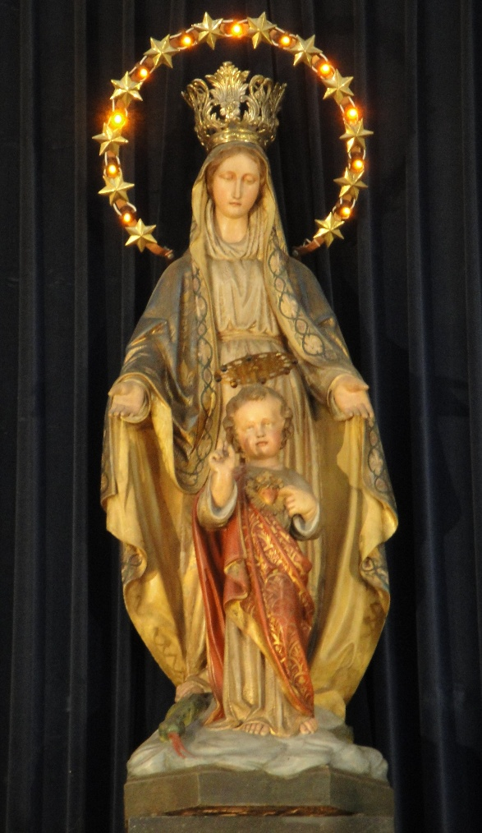
Jan Verheyen – Lier
‘Maria, Moeder en Middelares van genade’ – 31.08.2025 (Afscheid van de kerk van Lisp)

